ADI-SOYADI=
MATEMATİK DERSİ ÇALIŞMA SORULARI
NİSAN
PAZARTESİ |  | 4 | 11 | 18 | 25
SALI |  | 5 | 12 | 19 | 26
ÇARŞAMBA |  | 6 | 13 | 20 | 27
PERŞEMBE |  | 7 | 14 | 21 | 28
CUMA | 1 | 8 | 15 | 22 | 29
CUMARTESİ | 2 | 9 | 16 | 23 | 30
PAZAR | 3 | 10 | 17 | 24

1) 5 Nisan hangi günü aşağıdakilerden hangisidir?
a) Pazartesi b) Cuma c) Salı
2) 22 Nisan hangi günü aşağıdakilerden hangisidir?
a) Pazar b) Cuma c) Perşembe
3) 17Nisan hangi günü aşağıdakilerden hangisidir?
a) Çarşamba b) Cumartesi c) Pazar

4)Aşağıdaki saatlerin kaçı gösterdiğini yazınız.
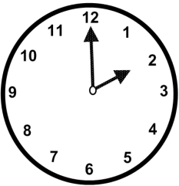
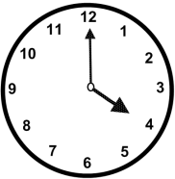
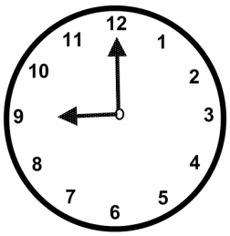

Saat=….. Saat=….. Saat=…..

5) Aşağıdaki saatlerin akrep ve yelkovanlarını çiziniz.
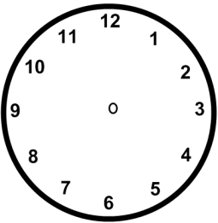

Saat 6 Saat 10 Saat 3

6) 20 – 19 – 18 – 17- 16 – 15 - -13 –12 – 11 – 9 -8 -7 -6 5-4-3-2-1-0
Kutulara hangi sayılar gelmelidir?

a) 10 ve 3 b) 14 ve 9 c) 14 ve 10



1 tl 4 tl 5 tl 10 tl 2 tl

7) Elif’in 1 tl sı vardır. Elif parası ile ne alabilir ?

a) çanta b) kitap c)balon

8) Yukarıdaki şekillere göre Mehmet bir ayıcık ve kitap alırsa ne kadar para ödemesi gerekir?

a) 6 tl b) 4 tl c) 2 tl

9)
 | 1. sınıf | 2. sınıf | 3.sınıf | 4. sınıf | 5.sınıf
Kız | 8 | 7 | 9 | 10 | 12
Erkek | 11 | 10 | 9 | 8 | 6

En fazla erkek öğrenci hangi sınıfa gitmektedir?

a) 4 . sınıf b) 1. sınıf c) 2. sınıf

10) En fazla kız öğrenci hangi sınıfa gitmektedir?

a) 1. sınıf b) 5. sınıf c) 3. sınıf

